UNIVERSITATEA POLITEHNICA TIMISOARA

PROIECT CHS

Bufu Mario-Cristian

Buzuriu George-Lucian

**Introducere**

* Ce ?
* Aplicatia dezvoltata de noi consta intr-o lupta intre 2 playeri , fiecare jucand pe device-ul lui.
* Conexiunea intre device-uri se face prin Bluetooth.
* Fiecare player dispune de o naveta capabila sa atace oponentul de pe celalalt device.
* De ce ?
* Am ales aceasta aplicatie deoarece ne-a placut foarte mult ideea .
* Aplicatia originala este disponibila gratuit doar in varianta demo.

**State of the art**

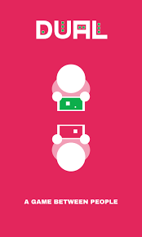

O aplicatie similara cu cea dezvoltata de noi ar fi DUAL , din Google Play. Aceasta din urma sta la baza aplicatiei noastre.

DUAL , aplicatie existenta in Google Play , foloseste 2 device-uri prin care 2 persoane interactioneaza .

DUAL este un joc multiplayer local unde doi jucatori folosesc dispozitivele mobile pentru a trage de la un ecran la altul. Aceasta aplicatie are 2 moduri de joc : competitiv ( duel ) si cooperativ ( defend ) .

Aplicatia dezvoltata de noi prezinta modul de joc competitiv ( duel ) , in shimb modul cooperativ nu se regaseste printre functionalitatile noastre.

O alta diferenta privind aplicatia existenta pe piata consta in faptul ca , in cadrul acesteia conexiunea dintre cele 2 device-uri se poate face prin WiFi sau prin Bluetooth.

In cadrul aplicatiei noastre , conexiunea se va face doar prin Bluetooth.

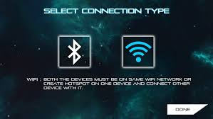

In ceea ce priveste aplicatia DUAL , putem oferi cateva detalii despre aceasta si anume :

* Rating : 4,2
* Numar de instalari : 5.000.000 – 10.000.000
* Versiune actuala : 1.03.06
* Pretul pentru versiunea full : aproximativ 9.93 RON
* Ultima actualizare : 7 decembrie 2017